Технологическая карта урока изобразительного искусства
Класс: 4 «В»
Учитель: Комлева Е.А.
Тема: Венецианская маска.
Предмет: Изобразительное искусство
Тип урока: Открытие новых знаний

Этапы урока | Действие учителя | Действие ученика | Формирование УУД
1.Орг. момент | Здравствуйте, ребята! Давайте поприветствуем гостей. Присаживаемся  Прозвенел для нас звонок!  Начинается урок!  Мы пришли сюда учиться,  Не лениться, а трудиться!  Слушаем внимательно,  Работаем старательно!  Мы - хороший дружный класс!  Всё получится у нас!  - Вы согласны с этими словами?  - Тогда за работу.  Давайте поиграем в игру Да/нет  - Мы будем на уроке думать? (нет,да)  - А может, будем спать?  - Мы будем рисовать?  - А в облаках летать?  - Друг другу помогать?  Ребята, глазами нужно проверить, все ли готово у вас к уроку: | Приветствуют учителя | Личностные  Регулятивные
2.Формулировка темы и задач урока. | Ребята, вы когда-нибудь не были в Италии? А хотели бы туда отправиться? Приветствие на итальянском (банжорно)  Сегодня у нас с вами по расписанию сказка! Да-да , самая настоящая сказка. Это и Страна сказок, и Зазеркалье, и Тридевятое Царство – Это Венеция!  Посмотрите на экран. Венеция буквально утопает в воде. Это город, состоящий из множества небольших островов. Вся Венеция буквально «усыпана» мостиками, которых насчитывают около 400. Этот удивительный город похож на подводное поселение, которое поднялось на поверхность и вскоре может снова уйти под воду. В Венеции нет ни машин, ни автобусов. Здесь передвигаются только пешком или по воде. В роли общественного транспорта выступают большие катера - вапоретто. У них есть номера, маршруты и единые билеты. Частные моторные лодки - это такси. Классическая Венецианская гондола - узкая черная лодка для романтических прогулок.  А если мы с вами отправимся туда перед Великим Постом в феврале-марте, то окажемся на одном из пышных и известных карнавалов в мире - Венецианском карнавале, который длится 12 дней. Он появился ещё в средние века и пользуется огромной популярностью по сей день.  А в чем мы должны отправиться на Венецианский карнавал, чтобы быть неузнанными?(маска)(достаю из коробки)  Маска на итальянском будет звучать(Маскерина)  Так какая тема урока: «Венецианские маски»  Что бы вы хотели узнать на уроке:  -Что такое маска?  -Что такое карнавал?  -Виды масок?  -Для чего используют маски?  -Как правильно нарисовать маску, украсить её? | Формулируют тему урока. | Познавательные  Регулятивные  Коммуникативные  Личностные
3.Открытие новых знаний.  4.Закрепление | Когда ты играешь в какую-нибудь игру, ты всегда становишься кем-то. То разбойником или пиратом, то феей-колдуньей или принцессой С давних времен люди подметили, что быть кем-то, играть кого-то легче в маске. Потому что маска помогает скрыть лицо, превратиться в волшебного героя. Маска пришла к нам из глубокой древности. Она даже древнее кукол.  Давайте посмотрим в толковом словаре, что такое маска:  Рассказывает ……  Ма́ска (по итальянским аскера) (личина) – предмет, накладка на лицо, который надевается, чтобы не быть узнанным, либо для защиты лица. Маска своей формой обычно повторяет человеческое лицо и имеет прорези для глаз и (реже) рта и носа. Маски использовались с древности в церемониальных, эстетических, и практических целях. У каждого народа были свои маски. Их делали из золота и серебра, украшали драгоценными камнями; выдалбливали из дерева, вырезали на них орнаменты и узоры, раскрашивали и украшали перьями. В глубокой древности маски были принадлежностью обрядов, культов и ритуалов.  Потом маски стали надевать на разных праздниках карнавалах. Венецианский Карнавал Масок - самый известный и самый старинный карнавал в мире.  Давайте посмотрим в толковом словаре, что такое карнавал :  Рассказывает ……  Карнавал (по итальянски кернивале) (франц. carnaval, итал. carnevale, вероятно, от лат. carrus navalis — потешная колесница, корабль праздничных процессий), вид массового народного гулянья с уличными шествиями, театрализованными играми.  Во время карнавала отменяются все законы и запреты, господствующие в повседневной жизни, по карнавальному этикету маски обращаются друг к другу только на "ты". Поэтому в масках за одним столом могут оказаться и знатные люди и бедняки.  По всему городу устраивают веселые представления и танцы. Прямо на улицах выступают артисты. А костюмы и маски Венецианского карнавала - это настоящие произведения искусства.  Идет презентация "Венецианский карнавал".  Они красивы, необычны, таинственны, изысканны, роскошны. Венецианские маски - одно из самых ярких явлений итальянской действительности  А с чего все начиналось в Венеции  Каждый ученик в группе получает индивидуальный листочек со значением маски и находит нужный материал для характеристики маски.  Группа 1  Исторический факт во времена чумы, когда доктора посещали больных, они надевали маски с длинным птичьим клювом. В длинный, клювообразный нос маски, они капали ароматические масла и другие вещества, так как считали, что эти ароматические вещества предохраняют от заражения чумой.  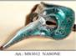 Поверх одежды доктора надевали темный длинный плащ. Доктора в таком обличие выглядели очень зловеще, и были похожи на жуткую птицу. Этот образ, делала еще более мрачным, специальная палка, которую они держали в руках, чтобы не прикасаться к больному чумой руками.  Каковы традиционные венецианские образы?  Группа 2  Венецианская маска Баута  Одним из мужских вариантов, в которых представлены традиционные венецианские маски, является Баута или Призрак. Это единственный образ, в котором можно было есть и пить, сохраняя инкогнито и без лишних неудобств. К ее характеристикам относятся следующие:  - неузнанность человека сохранялась благодаря особым акустическим особенностям Баута;  - она расширена снизу и слегка выдвинута вперед, голос, ударяясь о внутреннюю поверхность, становился глухим;  - классическая Баута красилась в черный цвет, затем ее стали выкрашивать в белый, и только недавно Баута стали делать стальными, серебряными и золотыми;  - образ Баута дополнялся широким черным плащом и черной аристократической треуголкой;  - Баута исторически считалась аристократической, в ней знатные горожане могли прогуливаться по городу в любой день, а простолюдинам надлежало приветствовать каждого прохожего в такой детали.  Группа 3  Маска Венецианская Дама  Одной из самых ярких и роскошных является карнавальная маска венецианской дамы. Уже по названию видно, что она олицетворяла собой образ знатной венецианки. Для нее характерны такие отличительные черты:  - обильно украшенная драгоценными камнями, жемчугом, перьями и кружевом, расписанная золотом и покрытая перламутром, Дама олицетворяла собой роскошь и шик;  - зачастую сверху нее была стилизация под высокую прическу, уложенную локонами или ободок из пушистых страусиных перьев;  - вокруг глаз, губ или по щекам венецианская женская маска обильно инкрустировалась драгоценными сияющими камнями, крупными натуральными жемчужинами;  - самые дорогие детали пропитывались восточными благовониями, которые в Европе средних веков ценились дороже золота;  Единственной, изображающей животное на карнавале, является венецианская маска кота. Издревле венецианцы очень тепло относились к кошкам, которые спасали зернохранилища от мышей. «Кошка» имеет такие отличия:  - закрывает верхнюю часть лица, оставляя открытыми губы и подбородок;  - часто в нижней части существует оборка их тонких кружев;  - полностью повторяет мордочку кота, на ней имеется кошачий нос, щеки, разрез глаз и ушки;  - принято обильно украшать кружевные венецианские маски узорами, сусальным золотом, сверкающими элементами, лентами;  - ее выбирают себе как мужчины, так и женщины. Крепится она на голове, благодаря завязкам.  группа 4  Венецианская маска Шута  Позже пришли красивые венецианские маски Коломбины и Шута. Последние были при дворах правителей. Они единственные могли сказать королю всю правду и остаться безнаказанными. Это яркий, веселый, дурашливый образ, который отличают такие характеристики:  - представляет собой хитро улыбающуюся гримасу, с длинным подбородком и носом;  - украшается узорами, золочеными элементами, на голове – стилизованный колпак с бубенцами;  - костюм дополняется плащом, сшитым из ромбовидных лоскутов;  - еще одна вариация Шута – маска Маттачино. Это дерзкий и агрессивный вариант. Во время карнавала ему позволялось многое: выкрикивать оскорбления в адрес прохожих, кидаться в них яйцами и тухлыми овощами. Маттачино имеет один или два рожка с бубенцами.  Немалой популярностью пользовались также маски, пришедшие в карнавальную традицию с подмосток уличного театра Венеции – Пульчинелла, Коломбина, Пьеро, Арлекин, Пьедролино…  Группа 5  Единственной, изображающей животное на карнавале, является венецианская маска кота. Издревле венецианцы очень тепло относились к кошкам, которые спасали зернохранилища от мышей. «Кошка» имеет такие отличия:  - закрывает верхнюю часть лица, оставляя открытыми губы и подбородок;  - часто в нижней части существует оборка их тонких кружев;  - полностью повторяет мордочку кота, на ней имеется кошачий нос, щеки, разрез глаз и ушки;  - принято обильно украшать кружевные венецианские маски узорами, сусальным золотом, сверкающими элементами, лентами;  - ее выбирают себе как мужчины, так и женщины. Крепится она на голове, благодаря завязкам.  -Какие маски вы запомнили?  Под музыку Джовани Альбинони еще раз насладимся красотой масок  Видео с масками.(танец,)  Самостоятельная работа.  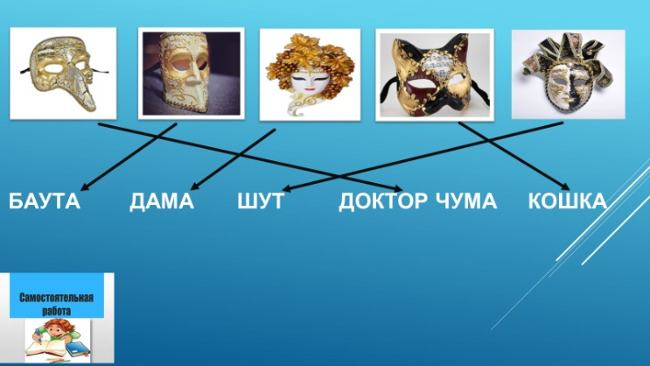  Физминутка  А теперь представьте, что нас пригласили на мероприятие в венецианском стиле…  Маска выражает характер персонажа.  Сегодня мы будем рисовать маску и украшать ее. | Слушают учителя, рассматривают карнавальные маски, анализируют информацию, отвечают на вопросы. | Познавательные  Регулятивные  Коммуникативные  Личностные
5.Творческая работа | 2023 год является годом педагога и наставника, поэтому сегодня урок изобразительного искусства мне поможет провести Семенчук Анастасия .  А теперь переходим к творческой работе. На видео Настя рассказывает, как рисовать маску, вы рисуете, затем украшаете ее, в конце урока подводим итоги.  Правила работы в группах:  На столах памятки как работать в группах, давайте вспомним их  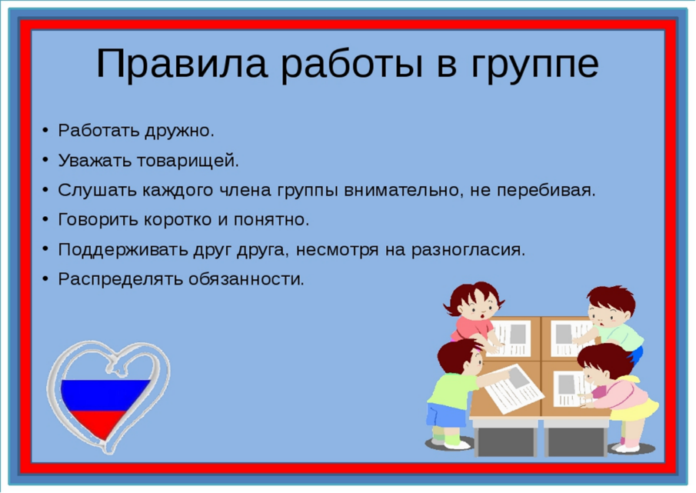  Самостоятельно распределите роли в своей команде  Рисует..  Раскрашивает..  Украшает… | Слушают учителя, повторяют правила безопасности,  проговаривают последовательность работы, изготавливают маску. | Познавательные  Коммуникативные  Личностные
6.Итог урока. | Ребята, а сейчас подведем итог урока.  Что нового вы узнали на уроке?  Вы узнали, что такое маска?  Узнали, что такое карнавал?  Нарисовали маску и украсили её? | Подводят итог урока | Познавательные  Регулятивные  Коммуникативные  Личностные
7.Оценивание. | Сейчас Анастасия пройдет и посмотрит все ли выполнили работу. Теперь прошу капитанов команд выйти к доске с работами.  Вместе с Настей смотрим все ли соблюдали пропорции, цветовую гамму, как украшена маска.  Озвучиваем баллы. | Продолжите фразы. | Познавательные  Коммуникативные  Личностные
8. Рефлексия. | Лист самооценивания | Оценивают себя. | Познавательные  Коммуникативные  Личностные
9. Домашнее задание. | Придумать сказку про героя своей маски. | Записывают домашнее задание.

Памятка №4
«Лист самооценки»
Критерии | Моя оценка  (+ или -) | Оценка других  (+ или -)
Я слушал, что говорят другие…
Я делал выводы и задавал вопросы…
Я говорил спокойно, только по делу…
Я выполнил работу без недостатков…
Я помогал другим…
Я точно выполнял свою роль…

